Ejercicio 1 lesson 11: CSS Grid

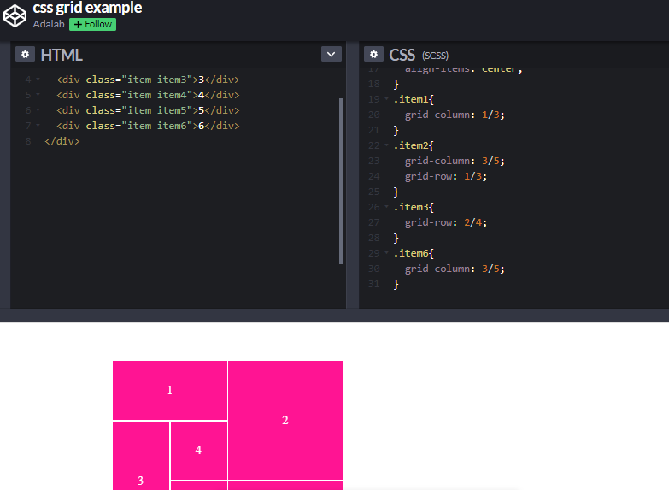.Ejercicio 2:

